ANEXO 2

COMPROMISO DE PARTICIPACIÓN ESTUDIANTES
PROGRAMA “YO QUIERO SER INGENIERA”
FACULTAD DE INGENIERÍA Y CIENCIAS DE LA UNIVERSIDAD DE LA FRONTERA

Yo: _____________________________________________, Rut: _________________________, estudiante del establecimiento educacional ______________________________________________ de la ciudad de _____________________, doy fe de mi participación voluntaria en el Programa “Yo Quiero Ser Ingeniera 2026” a realizarse en modalidad presencial en dependencias de la Universidad de La Frontera de Temuco durante el presente año.

Me comprometo a asistir, participar activamente en las iniciativas planificadas, cumplir con las fechas y horarios establecidos, según el siguiente cronograma:

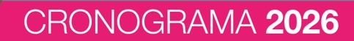
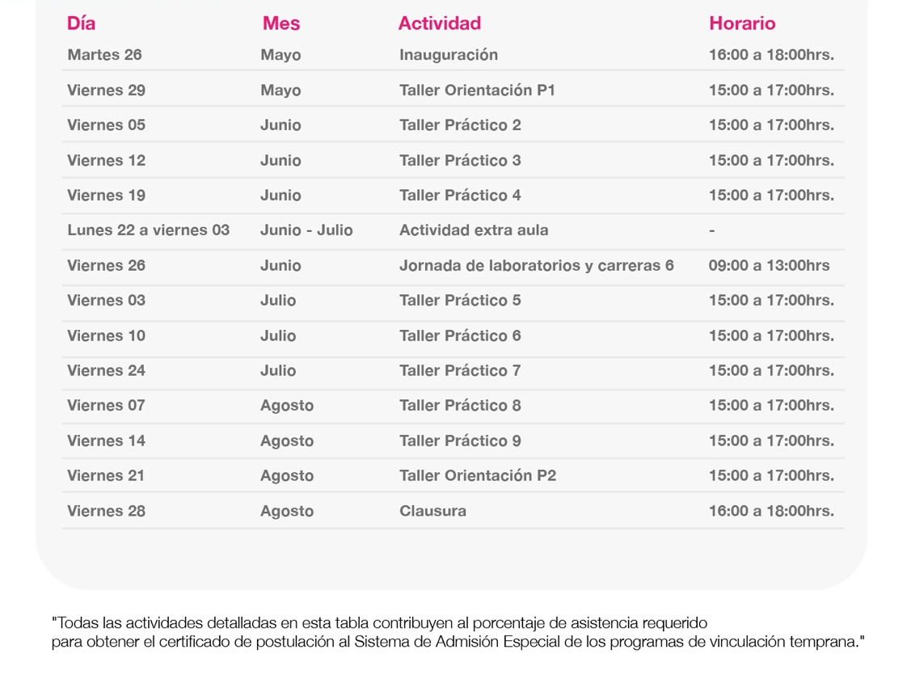
Además, declaro estar en conocimiento de que, en caso de inasistencias, mi cupo será asignado a otra estudiante en lista de espera.

AUTORIZACION DE USO DE DATOS PERSONALES

En conformidad con la Ley N°19.628 sobre Protección de la Vida Privada, autorizo a la Universidad de La Frontera a registrar y tratar mis datos personales (nombre, apellidos, RUT, correo eléctronico, establecimiento educacional y teléfono) con el propósito de enviar información relacionada con el proceso de admisión y actividades institucionales.

¿Autoriza el tratamiento de sus datos personales? SI_________ No_________
Firma
Fecha

